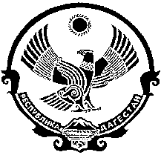
СОБРАНИЕ ДЕПУТАТОВ
МУНИЦИПАЛЬНОГО РАЙОНА
«ЛЕВАШИНСКИЙ РАЙОН» РЕСПУБЛИКИ ДАГЕСТАН

368320, с. Леваши, тел. 8 (252) 21-3-75, 21-6-39, e-mail:Levraisobranie@mail.ru
РЕШЕНИЕ № 10

от 14 июля 2017 года
с. Леваши

О присвоении названия Парку в с. Леваши

Рассмотрев обращение Администрации МР «Левашинский район» о присвоении парку в районном центре с. Леваши, где сооружен памятник участникам Великой Отечественной войны 1941-1945г.г. и создана аллея героев, названия «Парк Победы в Великой Отечественной войне 1941-1945г.г.», собрание депутатов МР «Левашинский район» р е ш а е т :
1.Присвоить парку в с.Леваши название «Парк Победы в Великой Отечественной войне1941-1945г.г.» (сокращенное название - «Парк победы»).
2. Администрации МР «Левашинский район» обеспечить установку соответствующим образом оформленных табличек с названием парка над главным входом, а также на территории парка.
3. Настоящее решение вступает в силу со дня его подписания.

Председатель Собрания Ю. Алибеков

